

新南威尔士大学学分交流项目

澳大利亚 • 新南威尔士州 • 悉尼



**第一部分**

**项目概述**

**项目概览**

新南威尔士大学交流项目为学生提供以其出色而多样化的教学与研究而享誉世界的一流高校进行一学期、一个学年专业课程学习，与澳大利亚当地及其他国际学生一起进行专业课学习，零距离体验原汁原味的澳大利亚著名公立大学学习氛围。通过该项目，学生作为全日制注册学生、全浸入式在新南威尔士大学学习，项目结束时通过评估获得学校的官方成绩单和学分。

在新南威尔士大学学习是一种无与伦比的经历。新南威尔士大学结合一流的设施和学者提供的教学公认的专业领域的世界领导者标准，并高度重视为未来学生的职业成功做准备；在新南威尔士大学，学生可以融入一个有活力的、国际化的学习环境。随着学校的不断发展和教学内容的不断丰富，新南威尔士大学有250多个学生俱乐部和社团，学生可根据自己的兴趣爱好进行广泛选择，使学生在这所国际化的大学里拥有一段有价值而愉快的人生经历。

**项目特点**

学生注册在相关学院下面，学习该校常规专业课程，享受新南威尔士大学学生同等待遇，并获得新南威尔士大学提供的正式官方成绩单以及相应学分，同时可申请获得名校教授推荐信，为以后深造及就业助力。

**项目收获**

国际化视野、交流经历、成绩单和学分、多元化人脉；

**开放专业**

本科生研究生课程全科开放。

**项目时间**

第一学期：2月 – 5月 | 第二学期：5月 – 8月 | 第三学期：9月 – 12月 | 学年：2月 – 12月



**第二部分**

**大学简介**

新南威尔士大学（The University of New South Wales，简称 UNSW），是澳大利亚一所世界顶尖研究型学府。创立于 1949 年，其主校区位于新南威尔士州首府悉尼。

作为澳洲八大名校集团（Group of Eight）成员之一，新南威尔士大学（UNSW）以商科和工科著称，其商学院与工程学院均为澳大利亚排名第一，并在国际上享有盛誉。同时 UNSW 也是澳大利亚拥有最多百万富翁校友的大学。在澳大利亚证券交易所市值前 200 的公司中，其 CEO 大多毕业于新南威尔士大学。由于身处南半球第一大城市悉尼，众多国际企业总部的设立，以及学校与政府企业间的紧密联系，为毕业生创造了更好的就业机会。因此，UNSW 是当地录取分数最高的大学之一，也是学生最为向往的大学。

校内设施齐全，包含书店、视听服务、食品零售店、咖啡厅、银行及商店。体育及娱乐中心有游泳池、健身馆、壁球和网球场以及有氧运动和举重等活动设施

**大学排名**

* 2020 U. S. News 世界大学排名：64
* 2021 QS世界大学排名：44
* 2020 QS毕业生就业竞争力世界排名：27
* 2020 QS 世界大学矿物与采矿工程世界排名：4
* 2020 QS 世界大学土木与结构工程专业排名：11
* 2020 QS 世界大学法律专业排名：14
* 2020 QS 世界大学会计金融学科排名：15
* 2020 QS 世界大学心理学专业排名：22
* 2020 QS 世界大学环境研究专业排名：23
* 2020 QS 世界大学工商管理专业科排名：26
* 2020 QS 世界大学建筑专业排名：27
* 2020 QS 世界大学经济学专业排名：31
* 2020 QS 世界大学商务和管理专业排名：34
* 2020 QS 世界大学电子与电气工程专业排名：35
* 2020 QS 世界大学数学专业排名：34
* 2020 QS 世界大学化学工程专业排名：40



**第三部分**

**项目内容**

1. **课程内容**
   * 学生一个学期可修读18-24个UNSW学分（约3-4门课）；
   * 课程全科开放；Hispanic Studies，Law，Linguistics，Pre-Med，Architecture专业课程注册有难度；
   * 课程链接：<https://www.handbook.unsw.edu.au/>
2. **优势专业：**以下优势专业供参考。学生可以具体查询学校官网获得完整课程信息。

* **Accounting**
* **Actuarial Studies**
* Aerospace Engineering
* **Architecture**
* Aviation
* **Banking and Finance**
* Biological, Earth and Environmental Sciences
* Biotechnology and Biomolecular Sciences
* Bluetooth System
* **Chemical Engineering**
* **Civil Engineering**
* Computer engineering
* Construction Management
* **Economics**
* **Economic law and taxation**
* **Education**
* Electrical Engineering
* Energy reengineering
* Industrial Design
* Information Technology and Electrical
* Interior Design
* **International Taxation**
* Law
* Management Information System
* **Mathematics and Statistics**
* Mechanical and Manufacturing Engineering
* Media Arts
* Medical Engineering
* **Mining Engineering**
* Music
* Nuclear engineering
* Optometry and Vision Science
* Petroleum Engineering
* [Photonics](javascript:;)
* Public Health and Community Medicine
* Software Engineering
* Social Psychology
* **Social Science**
* Telecommunications

1. **结业：**学生获得UNSW官方成绩单和学分。



**第四部分**

**住宿安排**

* 校内学生公寓；
* 双人间，内设床、桌子、柜子等家具；共用起居室，厨房和浴室；
* 楼内设有健身中心、公共自习室、洗衣房、室外烧烤区，24小时服务。

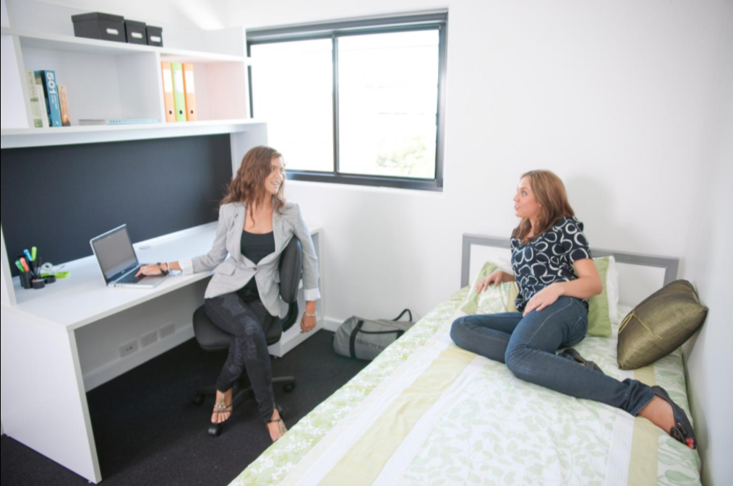 

*注：以上图片供参考，以实际安排为准。*



**第五部分**

**SAF全程支持服务**

* + 个性化的咨询和指导；
  + 一对一申请指导及录取；
  + 专业化学生签证指导；
  + 安全的海外住宿安排和保障；
  + 各项行前安排及指导；
  + 7/24应急热线支持；
  + 海外生活支持及应急保障服务；
  + 归国安排及服务。



**第六部分**

**参考项目费用**

项目费用表：请[点击查看](https://www.safchina.cn/fee-sheet-university-of-new-south-wales.pdf)

费用说明：

* 基础项目费用包含海外大学学杂费（基于每学期24个UNSW本科学分）及SAF服务费；住宿费基于校内住宿双人间；保险费包含澳洲OSHC医疗保险和CISI应急保险。以上费用不包含签证费、国际往返机票、生活费等费用。
* 注：以上住宿费用为预估费用，具体费用根据学校应对新冠的具体住宿安排而定。
* 以上项目费用为2021年秋季项目费用供参考。SAF对费用保留最终解释权。



**第七部分**

**申请要求**

1. 报名条件

* 全日制在校本科生、研究生
* GPA要求：3.0/4.0
* 英语要求：TOEFL 90 / IELTS 6.5

1. 申请截止日期：2022年6月16日
2. 申请步骤：
   1. 请阅读SAF官网申请概览（点击[链接](https://www.safchina.cn/how-it-works)）；
   2. 请填写在线咨询表（点击[链接](https://sisfbrenderer-100287.campusnet.net/#/renderer/47)），并联系SAF指导老师获得个性化、针对性指导；
   3. 学生在SAF老师指导下准备并提交申请材料；
   4. 学生完成国内高校所需流程（请咨询SAF指导老师）；
   5. 获得录取后，进行学习或者根据SAF老师指导进行后续各种准备工作



**第八部分**

**联系我们**

SAF北京办公室

QQ：1512272501

QQ群：125478542

电话：010-86465790、 010-86465769

电邮：[beijing@safabroad.org](mailto:beijing@safabroad.org)

官网：<https://www.safchina.cn/>

SAF 微信公众号：SAF 海外名校交流

